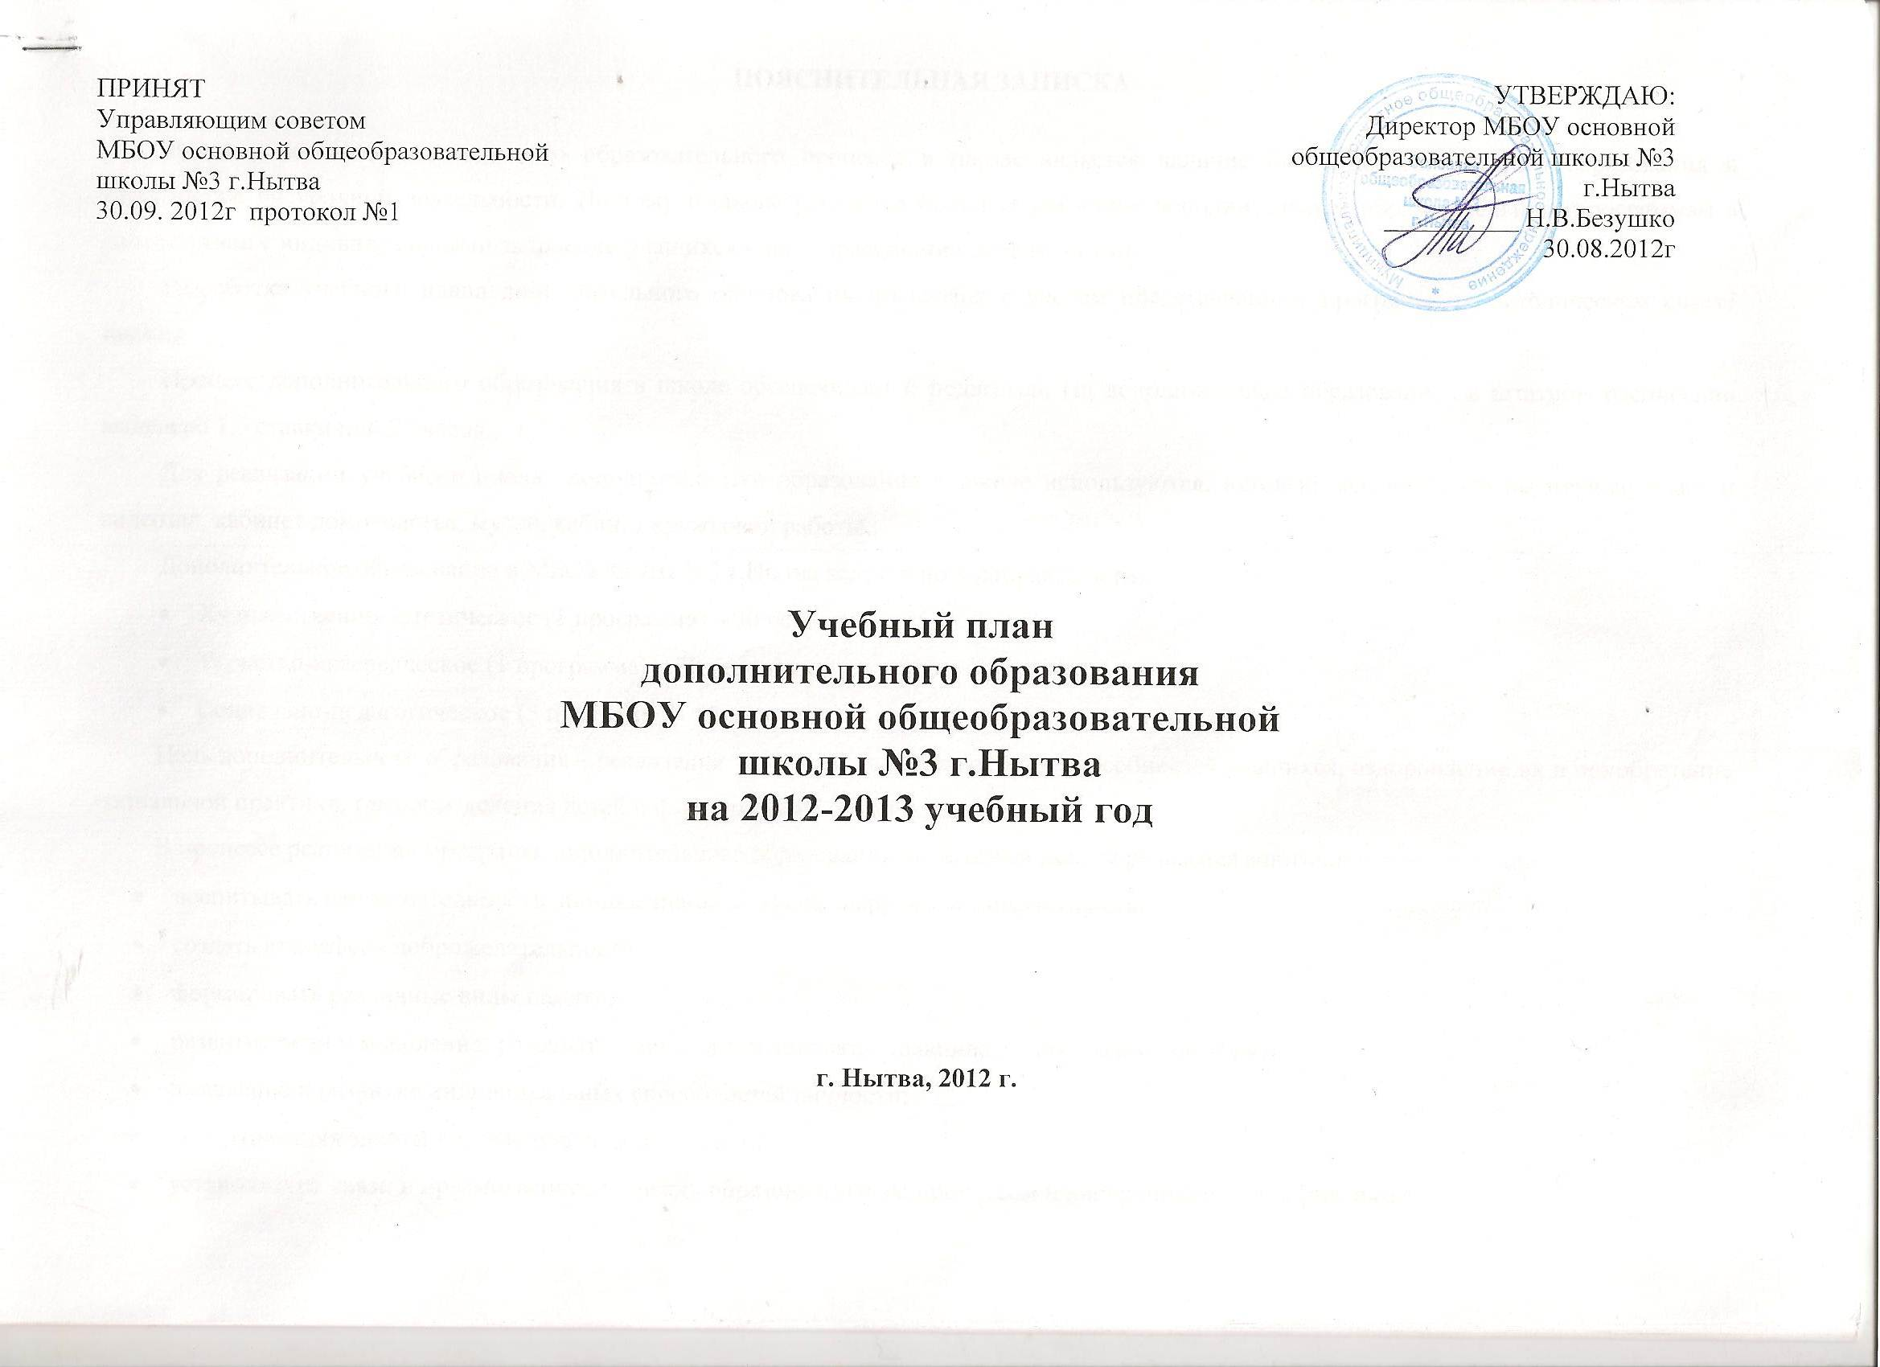

ПОЯСНИТЕЛЬНАЯ ЗАПИСКА

Важным условием полноценного образовательного процесса в школе является наличие блока дополнительного образования и организация внеурочной деятельности. Поэтому в школе уделяется большое внимание дополнительным образовательным программам в соответствии с индивидуальными запросами учащихся и их возрастными особенностями.
Разработка учебного плана дополнительного образования проведена с учетом представленных программ на методическом совете школы.
Процесс дополнительного образования в школе обеспечивает 6 педагогов. На дополнительное образование в штатном расписании выделено 1,5 ставки или 27 часов.
Для реализации учебного плана дополнительного образования в школе используются: актовый зал, клуб, компьютерный класс и видеозал, кабинет домоводства, музей, кабинет кружковой работы.
Дополнительное образование в МБОУ ООШ №3 г.Нытва ведется по 3 направлениям:
- Художественно-эстетическое (1 программа) – 30 человек;
- Туристко-краеведческое (1 программа) – 30 человек;
- Социально-педагогическое (5 программ) – 95 человек.
Цель дополнительного образования – реализация творческих возможностей и способностей учащихся, оздоровление их и приобретение социальной практики, самоопределения детей и формирование общей культуры.
В процессе реализации программ дополнительного образования педагогами школы решаются многочисленные задачи:
- воспитывать самостоятельность, инициативность, взаимовыручку, ответственность.
- создать атмосферу доброжелательности;
- формировать различные виды памяти;
- развитие речи и мышления, развивать умение анализировать, сравнивать, доказывать, обобщать;
- выявление и развитие индивидуальных способностей личности;
- популяризация знаний через игровую деятельность;
- установление связи и преемственности между образовательным процессом и внеурочными мероприятиями;
- развивать специальные знания и умения в подготовке, организации и проведении мероприятий;
- развивать художественно-творческие способности;
- научить планировать досуговые мероприятия;
- формировать практические трудовые навыки в изготовлении реквизита, элементов костюмов, оформления;
- воспитывать культуру общения;
- развивать умение выражать свои мысли креативно;
- приобщать учащихся к школьным и районным мероприятиям;
- развивать интерес к истории родного края, школы;
- организация работы школьного музея;
- организация исследовательской и проектной деятельности учащихся.
Занятия в кружках помогают ребятам в учебной деятельности, они активные участники выставок различного уровня, акций, школьных конкурсов и праздников.

Художественно-эстетическое направление
Художественно-эстетические кружки способствуют развитию не только творческого потенциала артистических данных, но и организаторских способностей учащихся.

Программа «Основы досуговой деятельности»
Творческое объединение «ШИК»
Организация досуговых мероприятий – искусство синтетическое. Оно воздействует на ребенка целым комплексом художественных средств. Содержание программы направленно на подготовку и проведение досуговых мероприятий (конкурсов, игровых программ, инсценировок, тематических вечеров и т.п.). Игровые моменты помогают сбалансировать эмоциональную и интеллектуальную нагрузку занятий. Беседы и литературный материал дают пищу для ума ребенка, учат рассуждать, будят его чувства, дают творческий импульс.
Цель: развитие творческих и организаторских способностей ребенка.
Задачи:
- создать атмосферу доброжелательности;
- развивать специальные знания и умения в подготовке, организации и проведении мероприятий;
- развивать художественно-творческие способности;
- научить планировать досуговые мероприятия;
- формировать практические трудовые навыки в изготовлении реквизита, элементов костюмов, оформления;
- воспитывать самостоятельность, инициативность, взаимовыручку, ответственность.

Социально-педагогическое направление
Кружки представленного направления ставят своей целью формирование коммуникативных навыков учащихся, развитие эмоционально-волевой сферы воспитанников, приобретение практических навыков и профессиональную ориентацию.

Программа «Мы – патриоты»
Творческое объединение «Красногалстучная страна»
Программа "Красногалстучная страна" призвана полнее использовать возможности детской самодеятельности, детского объединения в воспитательном процессе, а самим ребятам - постепенно и последовательно освоить азы самоорганизации, включиться в социально значимые проекты, почувствовать причастность к жизни своего края и Отечества.
Программа "Красногалстучная страна" - программа гражданско-патриотической направленности, в которой широко используется также коммунарская методика Иванова Игоря Петровича, в основе которой лежат коллективные творческие дела – полнокровная жизнь всех, кто задействован в данной методике – старшие и младшие, воспитатели и воспитанники, их общая борьба за улучшение окружающей жизни.
В каждом КТД проявляется сущность методики коммунарского воспитания.
Суть каждого дела – забота о своем коллективе, друг о друге, об окружающих людях, о далеких друзьях. Дело коллективное, потому что совершается вместе – ребятами и старшими товарищами как их общая забота. Творческое, потому что представляет собой совместный поиск лучших решений жизненно важной задачи, потому творится сообща – не только выполняется, но и организуется: задумывается, планируется, оценивается

Цели и задачи:
содействие всестороннему развитию личности ребенка, раскрытие перед участниками богатства жизненных возможностей, пропаганда культурно-исторического наследия нашей страны. Развитие социальной активности ребенка, его самостоятельности и ответственности.

Программа «Основы учебно-исследовательской деятельности»
Творческое объединение «Основы проектной деятельности»

Исследовательская и проектная деятельность выступают как одна из форм развития универсальных учебных действий, а также организации внеурочной деятельности школьников. Уже здесь дети делают первые шаги к решению задач, связанных с формированием умения учиться. Это отвечает новым социальным запросам в образовании.
Программа модифицированная, основывается на программе «Основы проектной деятельности Катаевой М.А. (г.Киров). Программа рассчитана на 4 года (1 час в неделю) для детей в возрасте 7-11 лет.
Цель:
Развитие личности и создание основ творческого потенциала учащихся.
Задачи:
1. Формирование позитивной самооценки, самоуважения.
2. Формирование коммуникативной компетентности в сотрудничестве:
- умение вести диалог, координировать свои действия с действиями партнеров по совместной деятельности;
- способности доброжелательно и чутко относиться к людям, сопереживать;
- формирование социально адекватных способов поведения.
3. Формирование способности к организации деятельности и управлению ею:
- воспитание целеустремленности и настойчивости;
- формирование навыков организации рабочего пространства и рационального использования рабочего времени;
- формирование умения самостоятельно и совместно планировать деятельность и сотрудничество;
- формирование умения самостоятельно и совместно принимать решения.
4. Формирование умения решать творческие задачи.
5. Формирование умения работать с информацией (сбор, систематизация, хранение, использование).
Программа «Толерантное поведение»
Творческое объединение «Давайте жить дружно»
В настоящее время в России остро стоит вопрос о росте детской преступности. Государство и общество предпринимают различные действия на решение это проблемы.
Школьники не особо воспринимают официальные формы общения. Чтобы разрешить кронфлинты среди детей нужно обучать детей навыкам конструктивного общения

Данная программа рассчитана на детей 3-4 классов.
Срок реализации 1 год.

Цели и задачи:
- Развивать коммуникативные навыки учащихся
- Повысить уровень информировании детей об основных социально обусловленных заболеваниях
- Обучать важнейшим социальным навыкам, способствующим успешной социальной адаптации «навыкам жизни».
- Ознакомить с понятием «конфликт» и особенностями разрешений конфликтных ситуаций.

Программа «Развитие познавательных способностей»
Творческое объединение «Почемучка»
Цель: развитие познавательных интересов, формировать стремление ребенка к размышлению и поиску, воспитывать уверенность в своих силах.
Задачи:
- формировать различные виды памяти,
- развитие речи и мышления, развивать умение анализировать, сравнивать, доказывать, обобщать.
Занятия построены таким образом, что один вид деятельности сменяется другим. Это позволяет сделать работу детей динамичной, насыщенной и менее утомляемой.
Методы и приемы направлены на усиление самостоятельной практической и умственной деятельности.
Программа рассчитана на детей 1-4 классов, срок реализации 4 года.

Программа «Кулинария»
Творческое объединение «Юный кулинар»

Кулинария – это искусство приготовления пищи.
Питание — неотъемлемая составная часть жизни. Зачем нужна пища, знает каждый, о хлебе насущном человек думает в течение всей своей жизни, каким бы трудом он ни занимался. Еда — топливо, на котором работает организм, и знать это топливо, уметь грамотно его использовать должен любой человек Умение хорошо, вкусно и быстро готовить является одним из условий счастливой, спокойной жизни. «В здоровом теле — здоровый дух!»- говорили древние.
Программа составлена на основе типовой программы по трудовому обучению «Технология» (обслуживающий труд) для общеобразовательных школ по разделу «Кулинария». Предлагаемый план рассчитан на два года. Каждый из разделов может изучаться как на первом году обучения, так и на втором. Дело только в том, что с каждым годом материал будет все больше и больше углубляться. Разделы плана или отдельные темы педагог может брать не в предложенном порядке, а произвольно, допускается также изучение той или иной темы по частям.
Цель программы: подготовка учащихся к самостоятельной и трудовой жизни.
Задачи программы: - совершенствование практических умений и навыков;
- прививать бережное отношение к продуктам питания;
- формирование общей культуры личности: навыкам общения, правилам этикета, приёма пищи, сервировки стола, художественного оформления блюд;
- выполнение практических работ по приготовлению блюд;
- воспитание трудолюбия, потребности в труде, уважение к людям.

Занятия кружка проводятся один раз в неделю по два часа. В кружке могут заниматься учащиеся с 5 по 8 класс.
На занятиях используются методы обучения (словесные, наглядные и практические). Каждое занятие включает теоретическую и практическую часть. Теоретические сведения — это объяснение нового материала (форма беседа). Практическая часть — изготовление блюд и их оформление. Практической части занятий отводится большая часть времени, каждый ученик должен овладеть основными способами приготовления различных блюд.

Программа «Юный журналист»
Творческое объединение «Юнкор»
Для того чтобы школьная газета обрела действенную воспитательную силу, нужно сделать школьную газету яркой по форме и интересной по содержанию. Эту задачу можно решить при условии, что в школе систематически работает кружок юных корреспондентов. В учебную программу по русскому языку, к сожалению, не входят такие публицистические жанры, как репортаж, газетный отчёт, интервью, корреспонденция, статья. Между тем современным школьникам, безусловно, полезно познакомиться с этими газетными жанрами.
На занятиях кружка юнкоров ребята не только знакомятся с новым материалом, но и развивают творческие способности – выпускают стенгазеты, рукописные журналы, альбомы, стенды, альманахи.
Особое внимание на занятиях кружка обращается на вопросы взаимосвязи жанра и стиля. Кружок юнкоров объединяет учащихся 5-9 классов и ставит своей целью создание постоянно действующего актива юных корреспондентов.

Цель: развитие творческих и интеллектуальных способностей.

Задачи:
- знакомство с различными жанрами;
- воспитывать культуру общения;
- развивать умение выражать свои мысли креативно;
- приобщать учащихся к школьным и районным мероприятиям, решению социальных проблем школы;
- профессиональная ориентация сферы СМИ.

Туристко-краеведческое направление

Формирование умений и навыков исследовательского поведения в краеведческой деятельности способствует гражданско-патриотическому воспитанию и развитию личности учащихся.

Программа «История родного края и школы»

Творческое объединение «Отечество»
«Родина» - понятие, совершенно не поддающееся разъяснению. Что такое родина знает лишь тот, кто утратил её или вернулся на родину после долгого отсутствия (Ф. Гансберг).
Краеведение своими корнями уходит в далекое прошлое.
У всех народов мира, во все времена были люди, которые хорошо знали окружавшую их местность, её природу, прошлое и современную жизнь. Безвестные народные краеведы были знатоками родных мест. Свои знания исторического, географического, экономического характера устно или в различных документах они передавали последующим поколениям, тем самым, сохраняя преемственность в материальной и духовной культуре народов.
Образовательная программа «Отечество» - одна из форм краеведческой работы. Программа способствует возрождению духовности, развитию творческих способностей у детей, дает дополнительные знания школьникам по истории своего края школы, обычаям, культуре в соединении с воспитанием патриотизма, чувства ответственности за настоящее и будущее нашей Родины, формирует у воспитанников потребность сохранить исторические материалы и культурные ценности.
Цель программы – гражданско-патриотическое воспитание учащихся через создание условий для самореализации детей, их плодотворной работы над проектами гуманитарного направления.
Задачи программы: Образовательные задачи: знакомить с историей школы, с историей и современной жизнью своего родного города; изучать историю Великой Отечественной войны, знакомить с биографией выдающихся людей города, края, страны.

Воспитательные задачи: воспитывать гражданские качества, патриотическое отношение к России и своему краю, городу; способствовать укреплению семейных связей: изучение жизни города в семье через беседы, совместное чтение краеведческой литературы; совместное решение задач, стоящих перед жителями нашего города.
Развивающие задачи: развивать познавательные интересы, интеллектуальные и творческие способности учащихся; формировать способность и готовность к использованию краеведческих знаний и умений в повседневной жизни.

Программа рассчитана на учащихся 5-9 классов. Срок реализации программы – один год. Время, отведенное на год обучения - 280 часов. Практические занятия составляют 65-70% от общего учебного времени. Предлагаемая программа по краеведению построена на доступном учащимся местном материале.
Формы и методы работы. Процесс работы над реализацией программы дает возможность сочетать коллективную, групповую, индивидуальную формы работы, использовать прогрессивные технологии обучения. Занятия юных краеведов можно проводить в лекционной форме с элементами беседы, в игровой форме: викторины, конкурсы.
В основу реализации программы “Отечество” положен проектный метод организации учебной деятельности (разработка и создание выставок, презентаций, сообщений, сочинений, проведение экскурсий). Такая работа позволит школьникам актуализировать теоретические знания, полученные на занятиях. Со своими проектами учащиеся могут выступать перед аудиторией одноклассников, младших школьников

Учебный план дополнительного образования на 2012-2013 учебный год

Направления  Названия программ | Всего часов нагрузки | Первый год обучения |  |  | Второй год обучения |  |  | Третий год обучения
Направления  Названия программ | Всего часов нагрузки | Коли-чество  групп | Коли-  чество  часов  нагрузки  на 1 гр | Коли-  чество  часов  в неделю | Коли-чество  групп | Коли-  чество  часов  нагрузки  на 1 гр | Коли-  чество  часов  в неделю | Коли-чество  групп | Коли-  чество  часов  нагрузки  на 1 гр | Коли-  чество  часов  в неделю

Социально -педагогическое
- «Юный кулинар» | 2 | - | - | - | 1 | 2 | 2 | - | - | -
- «Юный журналист» | 1 | - | - | - | 1 | 1 | 1 | - | - | -
- «Развитие познавательных особенностей» | 1 | 1 | 1 | 1 | - | - | - | - | - | -
- «Толерантное поведение» | 4 | 2 | 2 | 4 | - | - | - | - | - | -
- «Основы проектной деятельности» | 3 | 3 | 1 | 3 | - | - | - | - | - | -
- «Мы – патриоты» | 2 | 1 | 2 | 2 | 1 | 2 | 2 | _ | - | -

Туриско-краеведческое
- «История родного края и школы» | 8 | 2 | 2 | 4 | 2 | 2 | 4 | - | - | -

Художественно-эстетическое
- «Основы досуговой деятельности» | 4 | - | - | - | - | - | - | 1 | 4 | 4
ВСЕГО по школе: | 27 часов | 9 |  | 14 | 5 |  | 9 | 1 |  | 4

Связи с другими учреждениями дополнительного образования

- МАОУ ДОД «Дом детского творчества» СП «Станция юных натуралистов»

- МАОУ ДОД «Дом детского творчества» СП «Альбатрос»

- МАОУ ДОД «Дом детского творчества» СП «Надежда»

- ДЮСШ

- ДЮЦ

- ЧП Дерендяева О.А. реализация краевого проекта «Школьный спортивный сертификат»

- ЧП Ощепков А.М. реализация краевого проекта «Школьный спортивный сертификат»

№ | Программы | Срок обучения (лет) | Аудитория | Часов в неделю | Виды  деятельности | Результат
Художественно-эстетическое
1. | Программа «Основы досуговой деятельности» | 1 | 5-9 классы  15 чел. | 4 | Театрализация  школьных мероприятий,  развитие риторических способностей | Конкурсы театрального творчества,  Сопровождение школьных мероприятий
Туристско-краеведческое
1. | Программа «История родного края и школы» | 1 | 3-9 класс  28 чел. | 8 | Музей школы, поисково-собирательская деятельность | Конкурсы различного уровня,  Музейные уроки,  Исследовательская деятельность с дальнейшей презентацией результатов
Социально-педагогическое
1. | Программа «Юный кулинар» | 1 | 5-8 классы  15 чел. | 2 | Приобретение навыков кулинарного мастерства, профессиональная ориентация | Мероприятия школьного уровня
2. | Программа «Юный журналист» | 1 | 5-9 классы  15 чел. | 1 | Выпуск школьных газет, освоение журнального дела | Конкурсы школьной прессы, юных журналистов
4. | Программа «Развитие познавательных способностей» | 4 | 1 класс  25 чел. | 1 | Решение логических  и познавательных  задач | Развитие мыслительной и творческой деятельности;  Конкурсы, олимпиады
5. | Программа «Толерантное поведение» | 1 | 3-4 класс  15 чел. | 4 | Ролевые игры; тренинги;  групповые дискуссии | Дети должны преодолеть барьер общения, приобрести опыт взаимодействия в решении текущих проблем, развить свой творческий потенциал, активизировать процесс самопознания
6. | Программа «Основы проектной деятельности» | 4 | 1-4 класс | 4 | Внеклассные занятия, работы детей в группах, парах, индивидуальная работа, работа с привлечением родителей | Ученики смогут научиться:  - Расширять кругозор в интересующих их областях знаний;  - Находить источник информации;  - Извлекать информацию, относящуюся к теме;  - Планировать работу над проектами
7. | Программа «Мы –патриоты» | 1 | 5-8 класс  15 человек | 4 | Беседы, диспуты, индивидуальная работа, работа детей в парах. | Подготовка и проведение КТД на общешкольном уровне

